SIARAN PERS

Pakai Fitur Galaxy Tab S10 FE Ini untuk Bantu Aktivitasmu

Kerja produktif dan efisien kini lebih mudah berkat Galaxy Tab S10 FE yang dibekali fitur unggulan dan performa tangguh untuk kebutuhan profesional Gen Z.

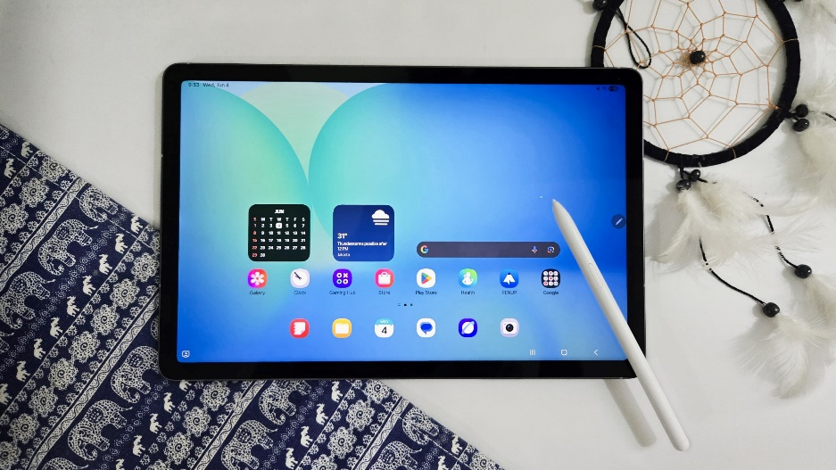

Jakarta, 9 Juni 2025 – Menjalankan kegiatan sehari-hari di era digital bukan sekadar soal cepat, tapi juga soal cerdas dan adaptif. Generasi muda Indonesia, terutama Gen Z, multitasking secara alami, mengerjakan tugas kampus sambil menjadi freelancer, video call sambil merevisi desain, ngonten dan ngedit, semua dilakukan bersamaan.
Dalam ritme secepat ini, perangkat kerja perlu menjadi serbaguna, powerful, dan sejalan dengan gaya kerja yang semakin kompleks. Galaxy Tab S10 FE menjawab kebutuhan ini sebagai partner anak muda modern.
“Melalui Galaxy Tab S10 FE, kami menghadirkan perangkat yang intuitif dan adaptif terhadap gaya kerja generasi muda. Dengan integrasi fitur AI dan antarmuka One UI 7 yang fleksibel, perangkat ini dirancang untuk mendukung mereka yang mau lebih produktif. Performa mumpuni saat aktivitas kerja maupun santai, dalam desain stylish yang portable, siap damping generasi aktif di manapun dan kapanpun,” ujar Annisa Maulina, MX Product Marketing Senior Manager, Samsung Electronics Indonesia.
Simak empat tips berikut untuk memaksimalkan keunggulan Galaxy Tab S10 FE:

Split Screen & Samsung DeX, Andalan Buat Kerja Satset
Sebagai anak muda yang aktif, kamu pasti pernah berada di dalam situasi saat kamu sedang aktif berdiskusi dan mendengarkan paparan di dalam kelas. Sambil membuka materi diskusi di tablet, kamu juga mencatat poin-poin penting, dan merekam sesi kelas agar bisa kamu dengarkan ulang nanti. Semua perlu dilakukan dalam satu waktu. Inilah momen di mana kemampuan multitasking kamu benar-benar diuji.

Galaxy Tab S10 FE hadir sebagai solusi cerdas lewat fitur Split Screen yang memungkinkan kamu membuka hingga 3 aplikasi sekaligus dalam satu layar. Jadi, kamu bisa melakukan 3 kegiatan berbeda dalam satu layar tanpa perlu bolak-balik aplikasi. Pengalaman multitasking ini makin nyaman berkat performa cepat dan responsif dari chipset Exynos 1580, yang dipadukan dengan RAM hingga 12GB.

Split screen dapat dengan mudah kamu lakukan dengan cara:
- Buka aplikasi pertama, tap dan tahan ikon aplikasi di bagian atas layar
- Seret aplikasi ke sisi layar hingga terlihat garis yang menunjukkan area split screen
- Lepaskan aplikasi untuk mengaktifkan split screen
- Kamu bisa melakukan hal yang sama hingga 3 aplikasi

Perpindahan antar aplikasi terasa mulus, bahkan saat kamu sedang membuka file berat sekalipun. Ditambah lagi, ruang penyimpanan internal yang luas hingga 256GB, dan bisa diperluas hingga 2TB dengan microSD, memberi kamu keleluasaan untuk menyimpan dokumen penting, file presentasi, hingga referensi visual tanpa rasa khawatir kehabisan space.

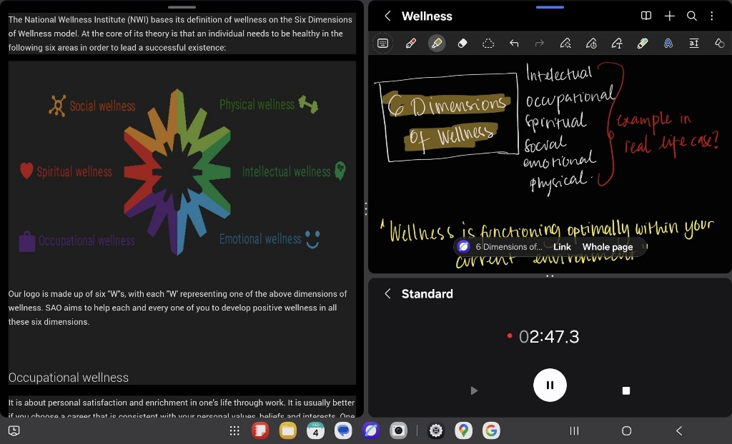
Tanpa bolak-balik aplikasi, Split Screen bikin kamu bisa kerjain tiga hal sekaligus tanpa ganggu fokus

Kamu butuh ruang kerja yang lebih fleksibel untuk membuka lebih banyak aplikasi? Aktifkan Samsung DeX yang akan mengubah tampilan tablet menjadi seperti desktop PC. Kamu bahkan bisa drag & drop antar aplikasi lho. Untuk mengaktifkannya, cukup pulldown menu dari layar atas dan tap ikon DeX untuk langsung mulai bekerja layaknya dalam laptop.

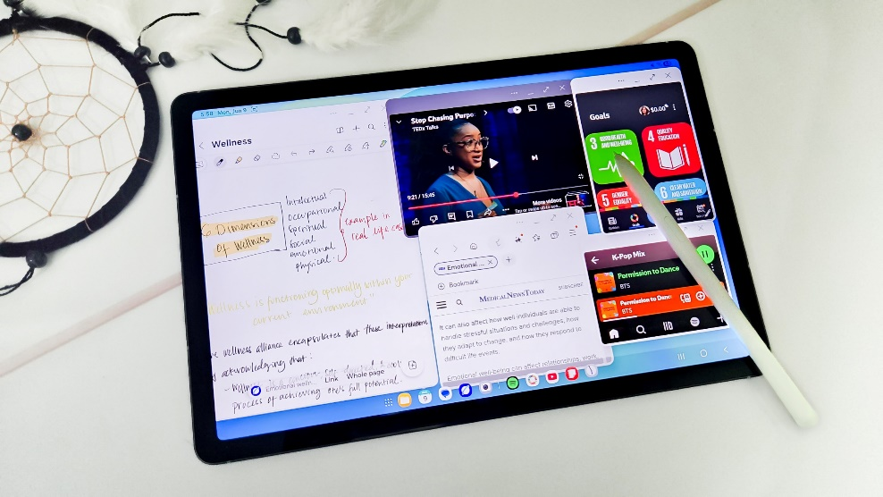
Produktif maksimal tanpa bolak-balik aplikasi dengan Samsung Dex

Kamu juga bisa aktifkan DeX Mode secara otomatis saat tersambung pada keyboard cover dengan cara:
- Buka Settings, tap Connected Devices
- Pilih Samsung DeX
- Aktifkan opsi “Auto-start when Book Cover Keyboard is connected”.

S Pen dan Samsung Notes Siap Tangkap Ide
Meeting dan brainstorming mungkin sudah jadi menu harian kamu. Entah itu sesi mentoring bareng dosen pembimbing, diskusi project bareng tim kerja, atau curah ide kreatif di coffee shop favorit, Galaxy Tab S10 FE siap jadi partner kamu menangkap setiap momen penting.

Samsung Notes di perangkat ini kini mendukung real-time collaboration yang bikin kerja bareng jadi lebih efisien. Kamu bisa co-edit langsung dari tablet, tanpa ribet kirim ulang file berulang kali. Semua serba cepat, serba praktis.

Didukung S Pen yang responsif, kamu bebas mencatat ide dalam bentuk apa pun mulai dari mind map yang penuh coretan, mencatat cepat dengan tulisan tangan, sampai sketsa kasar untuk desain produk yang baru kepikiran lima menit lalu. Galaxy Tab S10 FE kasih kamu kebebasan buat berpikir dan bekerja dengan cara kamu sendiri.

Biar lebih rapi, kamu bisa ubah tulisan tangan dengan fitur Handwriting Help yang otomatis merapikan tulisan tanganmu, cocok banget buat kamu yang menulis cepat tapi tetap ingin hasilnya enak dibaca. Ingin catatanmu lebih mudah dibagikan atau disimpan sebagai dokumen? Tinggal konversi tulisan tangan jadi teks digital dengan cara:
- Tap dan hold pada layar
- Pilih Convert to text

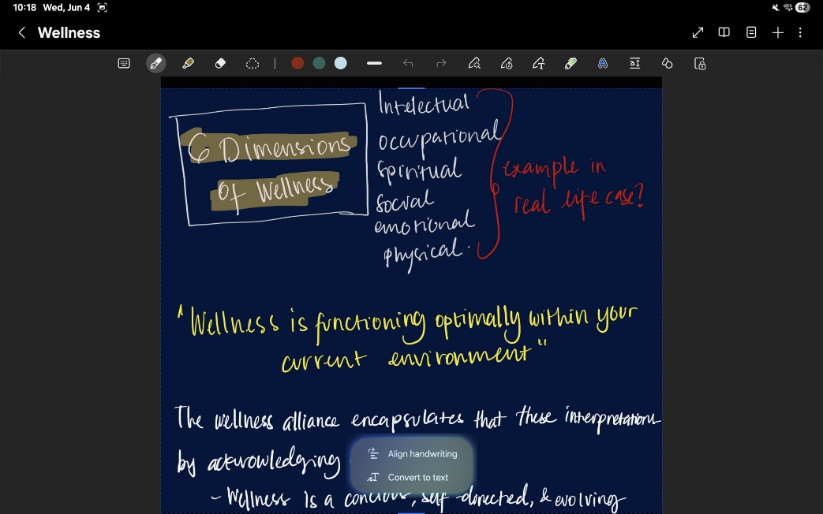
Ubah tulisan ke teks dengan mudah di Samsung Notes

S Pen kamu juga bisa melakukan lebih dari sekedar menulis catatan. Kamu bisa atur fungsi tombol di S Pen melalui fitur Air Command, misalnya untuk membuka aplikasi favorit hanya dengan menekan tombol di S Pen. Caranya:
- Buka Settings, tap Advanced Features
- Pilih S Pen, tap Air Command
- Tap Shortcuts lalu pilih Samsung Notes
- Kini kamu cukup tekan tombol S Pen dan ketuk layar dua kali, Samsung Notes akan langsung terbuka dan mudahkan kamu untuk mencatat

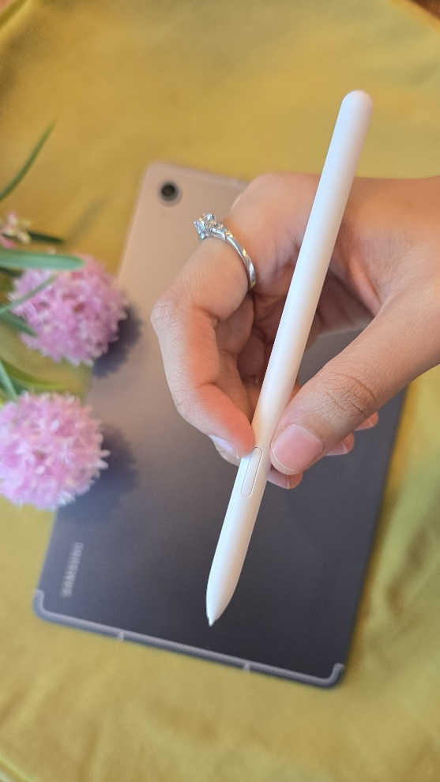
Responsif dan presisi, S Pen siap kapan pun inspirasi datang

Navigasi Cepat Tanpa Ganggu Fokus dengan Now Bar
One UI 7 di Galaxy Tab S10 FE otomatis menghadirkan Now Bar, fitur baru yang memungkinkan kamu mengakses notifikasi dan aplikasi dari lockscreen tanpa perlu membuka kunci layar. Satu sentuhan cukup tanpa perlu lagi bolak-balik buka menu atau kunci layar.

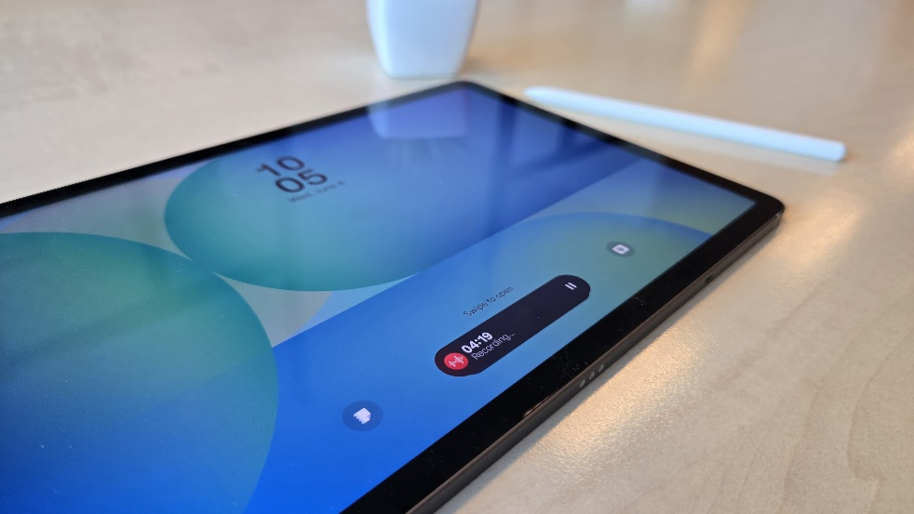
Dengan Now Bar, akses cepat, kerja makin satset

Manfaatnya, kamu bisa tetap terhubung dengan hal-hal penting seperti melihat musik yang sedang kamu play, menampilkan update saat kamu memasang timer, hingga saat merekam suara dengan voice recorder. Kamu bisa melihat update di aplikasi yang tadinya sedang kamu gunakan saat layar terkunci.

Saatnya upgrade cara kerjamu dengan Galaxy Tab S10 FE, tablet andalan untuk mendukung rutinitas yang hadir dalam tiga pilihan warna, Gray, Silver, dan Blue mulai dari Rp 6.999.000. Hingga 16 Juni 2025, kamu bisa membawa pulang Galaxy Tab S10 FE Series dengan berbagai penawaran eksklusif senilai hingga Rp 1.300.000, seperti cashback trade-in, cicilan 0% bunga dan 0% uang muka, layanan Premier Service yang memberikan gratis penggantian 1x Screen Crack, hingga bonus e-SIM XL.

***

Tentang Samsung Electronics Co., Ltd.
Samsung menginspirasi dunia dan membentuk masa depan dengan ide dan teknologi transformatif. Perusahaan ini mendefinisikan ulang dunia TV, smartphone, wearables, tablet, peralatan rumah tangga, sistem jaringan dan memori, sistem LSI, foundry dan solusi LED, serta menghadirkan pengalaman terhubung yang mulus melalui ekosistem SmartThings dan kolaborasi terbuka dengan para mitra. Untuk berita terkini, silakan kunjungi Samsung Newsroom di news.samsung.com.

Untuk keterangan lebih lanjut:
Jane Tjondrobudiono
Public Relations Professional
Samsung Electronics Indonesia
Phone: 021-2958 8000
Email: j.tjondro@samsung.com

